Информация Федеральной службы по надзору в сфере защиты прав потребителей и благополучия человека от 30 ноября 2020 г. “О рекомендациях как подготовиться к сдаче ПЦР-теста на COVID-19”
1 декабря 2020
В условиях сохранения рисков распространения новой коронавирусной инфекции Роспотребнадзор напоминает, что при сдаче ПЦР-теста необходимо соблюдать определенные рекомендации.
Что будет, если есть или пить перед сдачей мазков для теста ПЦР?
По инструкции к наборам для ПЦР-исследования на SARS-CoV-2 взятие мазков рекомендуется проводить не раньше 3-4 часов после последнего приёма пищи. Почему это важно?
Коронавирус SARS-Cov-2 живет внутри эпителиальных клеток. Для ПЦР-исследования важно получить мазок с достаточным количеством инфицированных клеток. В момент проглатывания еды эпителиальные клетки механически слущиваются пищевым комком с поверхности слизистой оболочки. Если взять мазок сразу после еды, в пробирку может попасть недостаточное количество инфицированных клеток. В этом случае, пациент может получить ложноотрицательный результат анализа. То же самое касается питья. Вода смывает с поверхности миндалин, задней стенки глотки инфицированные клетки.
Можно ли пользоваться лекарственными средствами в нос и горло (капли, спреи, антисептики) перед сдачей мазков?
Перед взятием мазков ни в коем случае нельзя использовать лекарственные средства для местного применения (капли, спреи и др). После их применения количество вируса на слизистой снижается и увеличивается вероятность получения ложноотрицательных результатов ПЦР-теста.
Можно ли употреблять алкоголь перед сдачей теста ПЦР и как это повлияет на результат?
Алкоголь содержит этиловый спирт (этанол), который также входит в состав многих антисептических средств. По рекомендациям Роспотребнадзора, для эффективного антисептического действия в составе дезинфицирующего средства должно быть не менее 60-80% этилового спирта. Хотя в состав спиртных напитков (обычно) входит меньше этанола, чем необходимо для дезинфекции, но после приема алкоголя вероятность выявления коронавируса в мазке также может снизиться.
Почему нельзя чистить зубы перед сдачей теста ПЦР?
Основная цель на этапе взятия мазков для ПЦР-исследования - получить биологический материал с достаточным количеством клеток, пораженных коронавирусом. Применение любых очищающих средств для полости рта снижает количество вируса в получаемом мазке. Зубная паста может содержать антисептические компоненты. Попадание ее остатков в пробирку с мазком может мешать проведению анализа. Кроме того, чистка зубов требует еще и дополнительного полоскания рта, что также не рекомендовано перед забором биоматериала.
Применение косметики (помады, блески и бальзамы для губ) может повлиять на результат теста?
Материал для исследования берут не из полости рта, а из зева и носоглотки. Если соблюдать все правила взятия мазка и не прикасаться зондом к губам, то наличие декоративной косметики не должно помешать получению адекватного материала для ПЦР-теста. Но при случайном попадании в пробу косметические средства могут замедлить ПЦР-реакцию. Поэтому лучше декоративную косметику нанести уже после того, как мазок был взят.
Откуда все-таки берут мазок - из зева или носоглотки?
И из зева, и из носоглотки. Входными воротами для вируса SARS-CoV-2 являются верхние дыхательные пути. После попадания на слизистые носо- и ротоглотки (зева) вирус начинает размножаться в эпителиальных клетках. Поэтому в конце инкубационного периода и в первые дни клинических проявлений наиболее информативными являются мазки именно из этих областей. Для исследования мазок берут с поверхности миндалин, небных дужек и задней стенки ротоглотки. При взятии мазка из носоглотки зонд вводят по наружной стенке носового хода на достаточную глубину. Мазок, взятый со слизистой преддверия носа, может не выявить РНК коронавируса SARS-CoV-2.
Важно!
Минимум за 3 часа до взятия мазков из ротоглотки (зева) нельзя: принимать пищу, пить, чистить зубы, полоскать рот/горло, использовать спрей-освежитель для ротовой полости, жевать жевательную резинку, курить.
Минимум за 3 часа до взятия мазков из носоглотки нельзя: промывать нос, использовать спреи, капли, мази для носа.
За два дня до взятия мазка рекомендуется отказаться от употребления спиртных напитков.
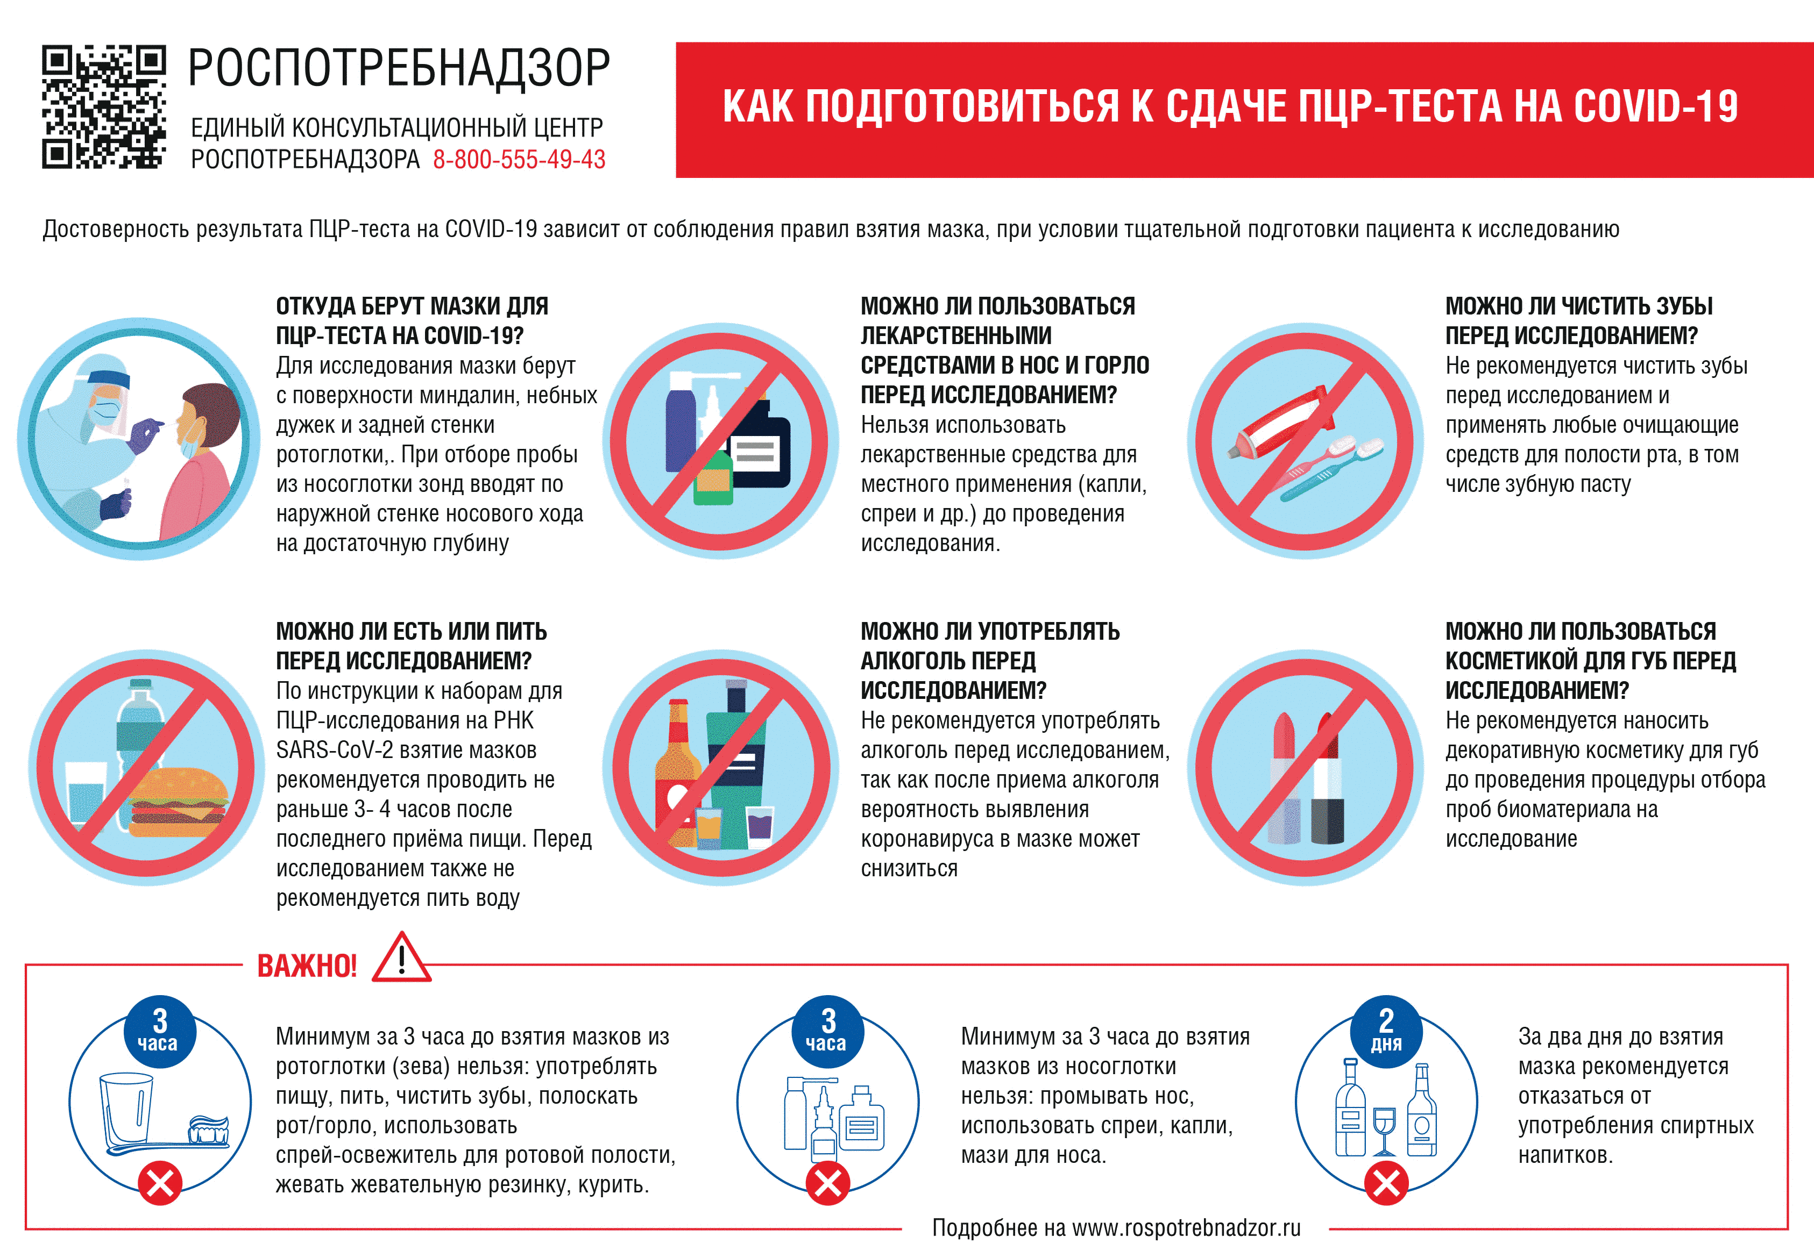

Обзор документа

При проведении ПЦР-теста Роспотребнадзор рекомендует следовать определенным правилам. Например, мазки следует брать не раньше чем через 3-4 часа после последнего приема пищи. Минимум за 3 часа до взятия мазков из носоглотки нельзя промывать нос, использовать спреи, капли, мази для носа. За 2 дня до взятия мазка рекомендуется отказаться от употребления спиртных напитков.

